Praktiskais radošums darba kolektīva labizjūtai –
„Lai ko Tu domā, domā CITĀDI!”
2019.gada 08.maijā plkst 10:00 – 13:00
Jelgavā, Akadēmijas ielā 26

Latvijas Bibliotekāru biedrības Zemgales reģiona bibliotekāru seminārs
Programma:

09:40 – 10:00 Dalībnieku ierašanās, reģistrācija un rīta kafija

10:00 – 10:40 Semināra atklāšana,
Latvijas Bibliotekāru biedrības Zemgales nodaļas gada bibliotekāra balvas pasniegšana
Jaunās valdes vēlēšanas

10:40 – 10:50 Ievads - ieskats programmā un iepazīšanās ar dalībniekiem un eksperti / Vita Brakovska (MBA, biedrība ZINIS).
10:50 Praktiskā radošuma nozīme darbinieka „veselīgu ambīciju” formulēšanā
- radošuma jēdziens – lai ko tu domā, domā CITĀDI!
- lielākie praktiskā radošuma ienaidnieki darba vidē
- mīti un patiesība par radošiem kultūras iestāžu darbiniekiem
- mans “3H” spēks – kā to pielietoju profesionālā darbībā?
- „Eža kažociņa” stratēģija kā atbilde tiem, kas nevar būt labākie
Darbs komandās: „Ortodoksālā metode” – stiprinām savu praktiskā radošuma GURU!
Kā izveidot un noturēt inovācijas kultūrvidi iestādē?
- „veselīgas” ambīcijas kā zāles indivīda „kāpņu telpas” sindromam
- „kļūdīšanās kultūra” kā iestādes kompetenču resurss
- Triple Helix un dažādās domāšanas dimensijas
- labākie darbinieki ir tie, kas „laiž pa kreisi”!
- „Mikroviļņu domāšanas” gadsimts un kā uz to reaģēsim?
Darbs komandās: “Atribūtu metode” - personāla netveramo zināšanu pielietojumam
NEdarbnīcas izvērtējums un noslēgums

Latvijas radošo uzņēmēju darinājumu kolekcija (praktisks uzskates materiāls)
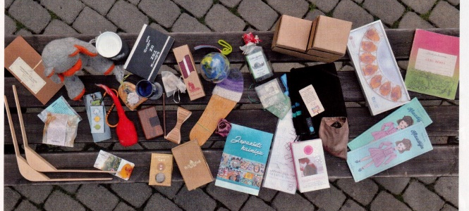

Latvijas Zaļais punkts, If Latvia, TNS Latvia, DNB & Karlo Motors, AAS Balta, Nordea, SEB, Narvesen Baltija u.c. Plašāka informācija pieejama www.zinis.lv un www.brakovska.lv

Praktiskais radošums darba kolektīva labizjūtai –
„Lai ko Tu domā, domā CITĀDI!”
2019.gada 08.maijā plkst 11:00 – 13:00

Aiovas Universitātes 2014.gada pētījumā atklāts, ka viens no spēcīgākajiem darbinieka uzvedības motīviem ir viņa paša personība. Izrādās, ka tieši no cilvēka personības iezīmēm izriet mērķi, kurus viņš uzstāda savā dzīvē un cik lielā mērā būs motivēts attīstīt savus talantus. Ja darba vide un pienākumi var palīdzēt tos sasniegt, šie darbinieki būs ļoti produktīvi. Kā nodrošināt iespēju katram bibliotēkas darbiniekam īstenot viņa personības vērtīgākās šķautnes esošo darba pienākumu ietvaros?
Savukārt, viena no zināmākajām frāzēm jaunrades kontekstā ir „viss, ko varēja izgudrot, jau ir izgudrots” – to teica ASV Patentu valdes vadītājs Čārlzs Duels 1899.gadā. Vai ir alternatīvas pieejas kopīgu mērķu sasniegšanai un ko mēs bibliotēkas darbībā varam „izgudrot no jauna” tā, lai to vēlētos pārņemt ne tikai citās kultūras iestādēs, bet arī valsts līmenī?

Radošās NEdarbnīcas mērķis: stiprināt praktiskā radošuma kā ikdienas resursa klātbūtni darba kolektīvā, rosinot Jelgavas bibliotēku darbiniekus ‘restartēt’ savus iekšējos, nemateriālos resursus augstākiem profesionāliem sasniegumiem ar laterārās domāšanas metožu palīdzību.
Apmācību rezultātā dalībnieki spēs patstāvīgi:
- pielietot efektīvāk savus iekšējos resursus profesionālai un bibliotēkas tēla stiprināšanai
- pielietot radošās domāšanas metodes apmeklētāju intereses rosināšanai
- veidot jaunas pakāpes attiecības darba kolektīvā caur koprades sajūtu
- izmantot starpnozaru disciplīnu pieeju, ņemot vērā nākotnes izaicinājumus
- definēt nemateriālās prasības pret darba vidi savu pozīciju stiprināšanai iestādē
Pielietotās metodes: ievadstāsti, praktiski piemēri, komandu koprades darbs, rezultātu prezentācija. Apmācību ietvaros apskatāma Latvijas iedzīvotāju radošo darinājumu kolekcija.
Radošo NEdarbnīcu vada: Vita Brakovska (MBA, biedrība ZINIS)
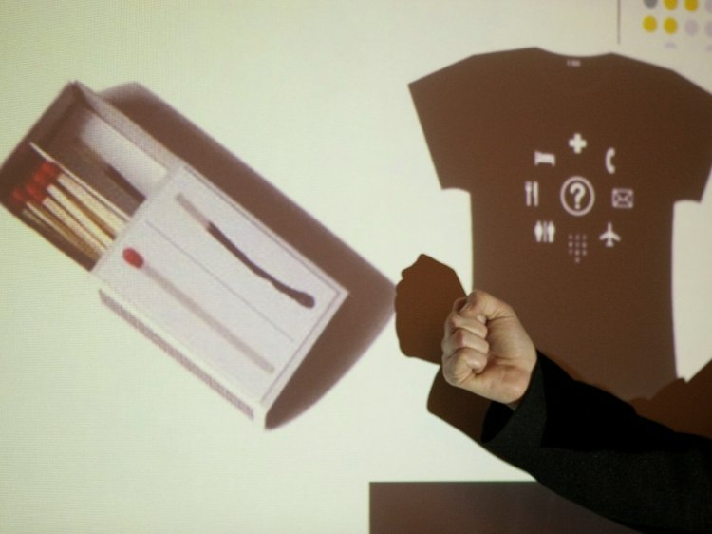
- 9+ gadu starptautiska pieredze radošās domāšanas rosināšanā Baltijā un NVS
- 18+ gadu darba pieredze valsts un pašvaldību jomā
- 19+ gadu praktiska pieredze darbā ar cilvēkresursu attīstību
- 1100+ pasākumu vadīšana indivīda uzņēmējspēju aktivizēšanai (kopš 2009.gada)
- Eiropas Komisijas atzinība par nacionālā konkursa „Ideju kauss” (LIAA) ieviešanu
- Britu padomes radošās domāšanas metodes „Nākotnes pilsētas spēle” vadītāja
- kokapstrādes uzņēmuma vadītāja
- brīvajā laikā restaurē RVR ražojuma koka gludināmos dēļus un strādā ar CNC

Vitas pakalpojumus izvēlējušies: Valsts Kontrole, Pārresoru koordinācijas centrs, Valsts Kanceleja, LR Iekšlietu ministrija, LR Kultūras ministrija, LR VARAM, Slimību profilakses un kontroles centrs, Latvijas Pašvaldību mācību centrs, plānošanas reģionu administrācijas, Britu padome, Latvijas Laikmetīgās mākslas centrs, Latvijas Pilsoniskā alianse, Fonds DOTS, RTU, reģionālie biznesa inkubatori, Lattelecom, G4S,

Informācija par
biedrību “Zināšanu un inovācijas sabiedrība” (ZINIS)

Biedrība ZINIS izveidota 2009.gadā un tās misija ir palīdzēt Latvijas iedzīvotājiem apzināt iekšējos radošos resursus un praktiski pielietot savu profesionālo mērķu sasniegšanai - uzņēmējdarbībā, izglītībā, kultūrā un citās jomās.

Kopš 2009.gada biedrības ZINIS eksperti vadījuši kopskaitā vairāk kā 1100 radošās darbnīcas, kopskaitā aptverot auditoriju Latvijā vairāk kā 20 000 cilvēkus.

Mūs vieno pārliecība par to, ka savas vērtības apzināšanās un iekšējo resursu praktisks pielietojums ir pamats indivīda konkurētspējai XXI gadsimtā. Ne tehnoloģijas, ne ārējie resursi nevar būt stabilitātes un izaugsmes pamats - tie ir vērtīgi kā instrumenti, taču pats galvenais - ir indivīds. Mūsu galvenās mērķa grupas ir ideju autori un jaunie uzņēmēji, pašvaldības un plānošanas reģioni, valsts pārvaldes institūcijas, nevalstiskās organizācijas, šad tad mūs sameklē arī privātais sektors un saka - "mēs gribam paskatīties uz sevi no malas!"
ZINIS regulāri sabiedriskā kārtā (ar kompetencēm un laiku) atbalsta vairākus ilgtermiņa sociālas iniciatīvas:
- Ieslodzījumu vietas Latvijā (vieslekcijas ieslodzītajiem savas vērtības apzināšanai)
- RTU VASSI (ikgadēja vieslekcija vides zinātņu maģistrantiem),
- Junior Achievement Latvia (meistarklases pedagogiem un skolēnu mācību uzņēmumu gadatirgi),
- vispārizglītojošās skolas un NVO (sabiedriskas vieslekcijas pēc vadības uzaicinājuma),
- Latvijas Sociālās uzņēmējdarbības asociācijas aktivitātes.

Mēs zinām, ka Latvija ir Iespēju zeme IKVIENAM tās iedzīvotājam, kas vēlas sasniegt savus mērķus vidē, kur ir sev tuva kultūra, cilvēki un valoda. Tādēļ mēs strādājam ar dažādām sociālām grupām - ar jauniešiem, uzņēmējdarbības uzsācējiem, NVO, senioriem - lai ikvienam dotu iespēju rast sevis piepildījumam Latvijā.

